SMART informatique
Compte rendu du projet
Installation d’une infrastructure WiFi dans la Maison des Associations (MDA) à Thônes
Erjon Guri
23/03/2025

Table des matières
1. Introduction 2
2. Déploiement de l’infrastructure WiFi 3
2.1 Installation des bornes WiFi UniFi 3
2.2 Configuration des réseaux WiFi 3
2.3 Mise en place de la liaison fibre optique 3
2.4 Installation et configuration des équipements réseau 3
3. Tests et validation 4
4. Conclusion et retour d’expérience 5

1. Introduction
Contexte et objectif du projet
Dans le cadre de l’aménagement d’un nouveau bâtiment pour la Maison des Associations (MDA) à Thônes, il était nécessaire de déployer une infrastructure WiFi performante et adaptée aux différents besoins des utilisateurs.
L’objectif de cette intervention était de :
Installer et configurer 14 bornes WiFi UniFi pour assurer une couverture optimale dans le bâtiment.
Créer des SSID distincts pour répondre aux besoins spécifiques des différents utilisateurs.
Mettre en place une liaison fibre optique entre l’ancien et le nouveau bâtiment afin d’assurer l’accès à Internet.
Installer et configurer les équipements réseau nécessaires pour alimenter et gérer l’infrastructure.
Ce projet a été réalisé sous ma responsabilité, tout en étant supervisé par ma tutrice.

2. Déploiement de l’infrastructure WiFi

2.1 Installation des bornes WiFi UniFi
Implantation des 10 bornes WiFi en fonction des besoins de couverture du bâtiment.
Montage et fixation des bornes sur les emplacements définis.
Connexion des bornes au réseau via un câblage Ethernet.

2.2 Configuration des réseaux WiFi
Création et configuration des SSID selon les besoins des utilisateurs :

2.3 Mise en place de la liaison fibre optique
Tirage d’une liaison fibre depuis l’ancien bâtiment pour permettre l’accès à Internet.
Brassage et raccordement de la fibre à l’infrastructure réseau du nouveau bâtiment.
Tests de connectivité et validation du lien fibre.

2.4 Installation et configuration des équipements réseau
Installation d’une Dream Machine dans la baie informatique du nouveau bâtiment.
Mise en place d’un switch 48 ports PoE pour alimenter les bornes WiFi.
Configuration du routeur et du switch pour gérer l’ensemble du trafic réseau.

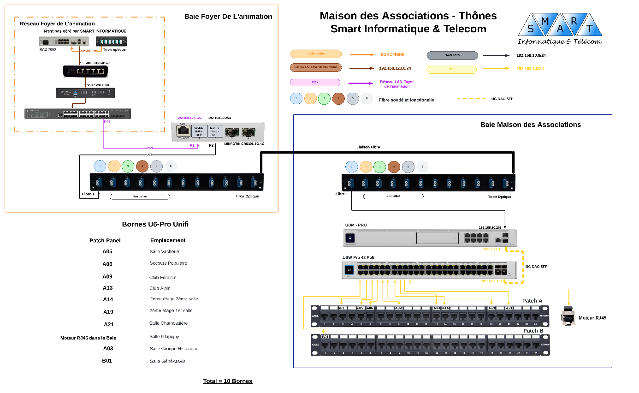

3. Tests et validation
Tests réalisés :
Vérification de la couverture WiFi dans toutes les zones du bâtiment.
Connexion des utilisateurs aux différents SSID et validation des accès.
Test du débit et de la stabilité du signal.
Validation de la liaison fibre et de l’accès Internet.

4. Conclusion et retour d’expérience
Bilan du projet
L’installation a permis de fournir une infrastructure WiFi performante et adaptée aux besoins de la Maison des Associations. Grâce à l’implémentation de 10 bornes UniFi, chaque espace bénéficie d’une connexion stable et sécurisée, avec une segmentation efficace des réseaux via des SSID distincts.
L’utilisation d’un switch PoE 48 ports a facilité l’alimentation des bornes sans nécessiter d’adaptateurs supplémentaires, et la liaison fibre optique avec l’ancien bâtiment assure une connexion Internet fiable.

Bilan personnel
Ce projet m’a permis de consolider mes compétences techniques dans la mise en place d’une infrastructure WiFi professionnelle, adaptée aux besoins d’un environnement multi-utilisateurs. L’utilisation de 10 bornes UniFi m’a familiarisé avec la gestion centralisée via le contrôleur UniFi, notamment pour la configuration des SSID multiples, la segmentation du réseau (VLAN), et l’optimisation des canaux pour éviter les interférences.
J’ai également acquis de l’expérience dans la mise en œuvre d’un switch PoE 24 ports, qui a permis d’alimenter les bornes sans injecteurs externes, simplifiant ainsi l’installation et la gestion de l’alimentation. Le raccordement en fibre optique avec l’ancien bâtiment m’a permis de mieux comprendre l’importance des liaisons haut débit pour assurer la continuité de service entre différents sites.
Enfin, ce projet m’a permis de renforcer mes compétences en planification d’infrastructure, en câblage structuré, et en sécurisation du réseau WiFi. Il m’a également sensibilisé aux contraintes liées à l’intervention dans des bâtiments occupés, où il faut conjuguer efficacité, discrétion et continuité de service.

.

